第２学年の例
小学校低学年版 家庭学習「時間割」（例）
国語の学習を、学習コンテンツ「NHK for School」の動画を
見て、進めてみよう
 | 月 | 火 | 水 | 木 | 金
8:30 | 健康チェック・連絡確認  ○体温をはかり、体の調子を確かめ、記録します  ○学校ホームページ、オンライン朝の会などで、連絡を確かめます
9:00  ～  9:45 | 国語  〈漢字〉  東京ベーシック・ドリルで学習 | 国語  〈これそれ〉  NHK for school  の動画を見て学習 | 国語  〈漢字〉  東京ベーシック・ドリルで学習 | 国語  〈くわしくする言葉〉  NHK for school  の動画を見て学習 | 国語  〈説明する〉  NHK for school  の動画を見て学習
10:00  ～  10:45 | 算数  〈分数〉  NHK for school  の動画を見て学習 | 算数  〈分数〉  東京ベーシック・ドリルで学習 | 算数  〈ひけないときは〉  NHK for school  の動画を見て学習 | 算数  〈ひけないときは〉  東京ベーシック・ドリルで学習 | 算数  〈復習〉  東京ベーシック・ドリルで学習
中休み・ストレッチ
11:00  ～  11:45 | 国語  〈言葉〉  東京ベーシック・ドリルで学習 | 音楽  〈かしょう〉  童謡こども歌コンクール（YouTUbe)  の動画を見て学習 | 国語  〈言葉〉  東京ベーシック・ドリルで学習 | 道徳  〈自分をみつめて〉  「東京都道徳教育教材集」を読んで、考えたことを書く | 国語  〈言葉〉  東京ベーシック・ドリルで学習
昼食・昼休み・ストレッチ
13:00  ～  13:45 | 国語  〈書く言葉〉  NHK for school  の動画を見て学習 | 図画工作  〈タマゴをつくろう〉  NHK for school  の動画を見て学習 | 国語  〈読書へのいざない〉  NHK for school  の動画を見て学習 | 生活  〈大きくなったわたし〉  NHK for school  の動画を見て学習 | 体育  〈リズム〉  NHK for school  の動画を見て学習
14:00  ～  14:30 | 読書タイム  ○「東京都立図書館学習・読書応援ポータル」を使ってみましょう

東京都教育委員会ホームページ
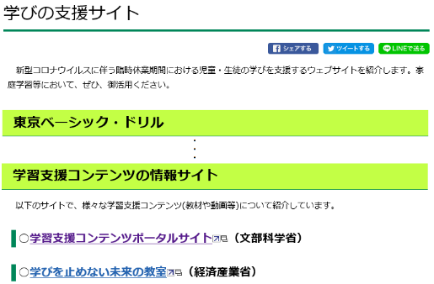
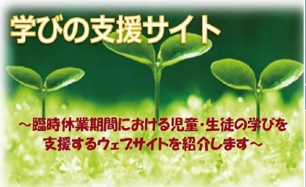

学 習 の 進 め 方（例） |  | 時間
 | 動画の説明文を読み、動画の内容を大まかに知る。 | ５分
①動画を見る | 動画を見る。 | 10分
②問題を解く | わからなかったことがあったときは、教科書を見て確かめたり、動画をもう一度見たりする。 | ５分
 | ワークシートの問題に取り組む。 | 10分
③答え  合わせ | 答え合わせをし、まちがえた問題は正しい答えを赤えんぴつで書く。 | ５分
④見直し | まちがえた問題は、教科書を見たり動画をもう一度見たりして、なぜそのような答えなのかを考える。  むずかしい問題にはふせんをはり、後で先生や友達に聞く。 | ５分
⑤振り返り | プリントのあいているところやノートなどに、動画を見た感想や気づいたことなどを書く。 | ５分

※動画、ワークシートなどについては、学習コンテンツを活用できます。
※左表の＜本時の内容＞については、各学校で設定してください。

